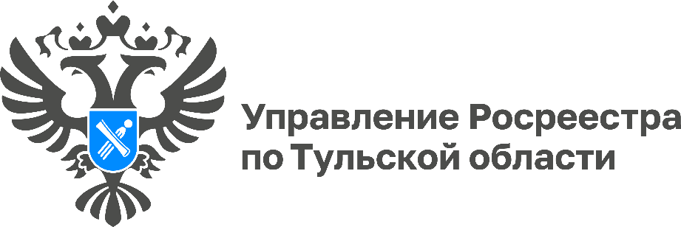

В Тульской области выявлено 617 земельных участков
для жилищного строительства

В Тульской области продолжается реализация проекта «Земля для стройки». На сегодняшний день выявлено 617 земельных участков и территорий общей площадью свыше 873 га, которые можно использовать для жилищного строительства.
В настоящее время 40 земельных участков общей площадью более 5 га уже предоставлены гражданам и юридическим лицам под индивидуальную застройку и 11 участков общей площадью свыше 14 га – под МКД.
«По состоянию на 01 декабря 2023 года в нашем регионе выявлено 617 земельных участков и территорий, которые могут быть использованы под строительство жилья. При этом 536 из общего количества выявленных земельных участков и территорий предназначены для индивидуального жилищного строительства (ИЖС), 81 – для размещения многоквартирных домов (МКД)», – пояснила директор филиала ППК «Роскадастр» по Тульской области Светлана Васюнина.
Земельные участки, имеющие потенциал вовлечения в оборот жилищного строительства, заинтересованные лица могут выбрать посредством онлайн-сервиса «Земля для стройки». Данный сервис, действующий на Публичной кадастровой карте Росреестра, доступен для всех граждан и позволяет получить подробную информацию о земельном участке, пригодном под жилищное строительство (к примеру, площадь, адрес, категория земель, форма собственности и т.д.).
Сотрудники филиала, обладая большим опытом работы в учетно-регистрационной сфере и высоким профессиональным уровнем, предоставляют консультации по пакетам документов и подготовке проектов договоров в сфере оборота недвижимости.
Чтобы подать документы для проведения кадастрового учета и регистрации права собственности или получить сведения из Единого государственного реестра недвижимости, гражданам достаточно любым удобным способом обратиться в филиал.
Заявка будет рассмотрена в кратчайшие сроки и специалисты учреждения свяжутся с заявителем для уточнения деталей. Воспользоваться таким форматом получения государственной услуги могут не только физические, но и юридические лица.
Подробную информацию можно узнать по телефону: 8-939-860-01-44.

